PKP Polskie Linie Kolejowe S.A.
Biuro Komunikacji i Promocji
ul. Targowa 74, 03-734 Warszawa
tel. + 48 22 473 30 02
fax + 48 22 473 23 34
rzecznik@plk-sa.pl
www.plk-sa.pl

Rzeszów, 10 sierpnia 2018 r.

Informacja prasowa
Ruszyła przebudowa stacji Rzeszów Główny
Rozpoczęła się modernizacja stacji Rzeszów Główny za ponad 200 mln zł. To jedna
z najważniejszych inwestycji PKP Polskich Linii Kolejowych S.A. w województwie podkarpackim. Pasażerowie zyskają większy komfort podróży z peronów wyposażonych w windy i schody ruchome. Będzie dodatkowy przystanek Rzeszów Zachodni.
Na początku sierpniu rozpoczęła się rozbiórka torów i rozjazdów. Zdemontowana została sieć trakcyjna nad torami w Rzeszowie Zachodnim. W pierwszej fazie inwestycji przebudowane będą m.in. 3 wiadukty przy Alei Wyzwolenia. Jeszcze w sierpniu demontaż starej konstrukcji obiektów rozpocznie 500-tonowy dźwig. Później, w kolejnych fazach, nastąpi montaż nowych konstrukcji.
W połowie sierpnia wykonawca przystąpi też do prac torowych w rejonie przejazdu kolejowo-drogowego przy ul. Marii Konopnickiej. Przebudowa ulicy i montaż nowych urządzeń zwiększy poziom bezpieczeństwa na skrzyżowaniu torów z drogą. Przebudowany i poszerzony będzie wiadukt przy ul. Batorego, co ułatwi komunikację drogową.
Prace nie wpłyną na ciągłość ruchu pociągów. Dla poszczególnych faz inwestycji będą dostosowywane zmiany w komunikacji kolejowej a także drogowej.

Zmiany w organizacji ruchu
W związku z demontażem konstrukcji nad Aleją Wyzwolenia, od 13.08.2018r. w godzinach nocnych tj. od godz. 23:00 do godz. 4:00 wyłączony będzie z ruchu odcinek drogi od ul. Przy Torze do ronda Koby, wzdłuż Al. Wyzwolenia.
Kierowcy, jadący z kierunku Warszawy i Lublina w stronę Krakowa, zostaną skierowani, przez rondo Jana Pawła II, na ul. Marszałkowską i na ul. Krakowską (na skrzyżowaniu z Al. Piłsudskiego). Podobnie zaplanowano ruch w stronę Kraków – Lublin/Warszawa.
Od 20.08.2018 r., wprowadzone będą zmiany, związane z rozbiórkami i budową przyczółków mostowych. Przewidziane jest całkowite wygrodzenie zewnętrznych pasów jezdni oraz części pieszej i rowerowej po obydwu stronach Al. Wyzwolenia. Tymczasowe przejście będzie zapewnione na jednym z pasów ruchu.
Od 14.08.18 r. niezbędne są zmiany w komunikacji przy ul. Konopnickiej. Będą tam prace torowe w rejonie przejazdu kolejowo-drogowego. Skrzyżowanie to będzie dostępne tylko dla pieszych, w godzinach od 6.00 do 19.00. Natomiast kierowcy samochodów skorzystają
z objazdów.

Zmodernizowana stacja Rzeszów Główny oraz dodatkowy przystanek Rzeszów Zachodni. zapewnią pasażerom oczekiwany komfort obsługi. Na stacji Rzeszów Główny będą trzy nowe, wyższe perony, dostosowane do potrzeb osób o ograniczonych możliwościach poruszania się. Dostęp na perony ułatwią nowe windy i ruchome schody. Powstanie nowe przejście pod torami.
Inwestycja w Rzeszowie, realizowana jest w ramach Krajowego Programu Kolejowego, projekt: „Poprawa stanu technicznego infrastruktury obsługi podróżnych (w tym dostosowanie do wymagań TSI PRM)”. Wartość podpisanej w czerwcu umowy to 205 mln zł netto.

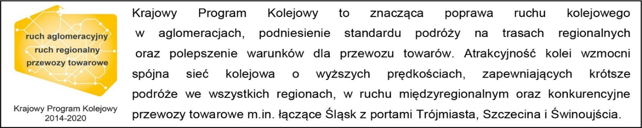
Projekt „Poprawa stanu technicznego infrastruktury obsługi podróżnych (w tym dostosowanie do wymagań TSI PRM), Etap III Rzeszów Główny” ubiega się o finansowanie ze środków UE POIiŚ 2014-2020.

Kontakt dla mediów:
Dorota Szalacha
Zespół prasowy
PKP Polskie Linie Kolejowe S.A.
dorota.szalacha@plk-sa.pl
T: +48 694 480 153
Efekty inwestycji
- zwiększenie komfortu obsługi pasażerów (lepsza informacja)
- lepszy dostęp do pociągów dla osób o ograniczonej mobilności
- większa dostępność do podróży koleją
- zwiększenie poziomu bezpieczeństwa w ruchu kolejowym
- zwiększenie poziomu bezpieczeństwa w ruchu drogowym
- Sprawniejsza komunikacja publiczna w aglomeracji i regionie
- lepsze warunki pracy i utrzymania infrastruktury

